**Instituto Tecnológico de Costa Rica**

**Escuela de Ingeniería en Computación**

**Desarrollo de Aplicaciones para Dispositivos Móviles**

GoingOn

**Estudiante:**

Sergio Saborío Taylor

200935653

25 de Marzo del 2014

Contenidos

Introducción 3

Descripción del Problema 3

Aplicaciones relacionadas 4

Alcance 5

Perspectiva del producto 6

Interfaces con el software 7

Interfaces de Hardware 8

Interfaces de Comunicaciones 8

Características del usuario 8

Suposiciones y Dependencias 9

Requisitos Específicos 9

Interfaces Externas 9

Tecnología para desarrollo del Backend 11

Wireframes 11

Descripción de Entregables 11

# Introducción

La demanda por dispositivos móviles en los últimos años crece cada vez más, convirtiéndose en uno de los mercados más importantes a nivel mundial; se ha establecido como una parte trascendental del acceso a la información, realización de trámites, labores cotidianas y entretenimiento. Estos dispositivos más allá de solamente realizar llamadas telefónicas o enviar mensajes, han pasado a ser dispositivos con capacidad de ejecutar todo tipo de aplicaciones.

El desarrollo de estas aplicaciones para “teléfonos inteligentes”, es un área de los negocios y programación con una creciente demanda, ya que cada vez son más las personas que adquieren teléfonos móviles y tablets con plataformas de software como Android, iOS. El objetivo de dichas plataformas es facilitar al usuario funciones personalizadas para satisfacer sus necesidades, suministrando información, facilidades y esparcimiento al alcance de su bolsillo casi de manera inmediata.

Según Europa Press, se calcula que para el año 2019 los usuarios de teléfonos inteligentes serán alrededor de 5900 millones, con ello el consumo de aplicaciones será mayor que en la actualidad. Así que se presenta un mercado con gran cantidad de potenciales clientes en busca de características personalizadas en sus dispositivos

# Descripción del Problema

Hoy en día las personas se ven envueltas en rutinas de trabajo o estudio donde el tiempo libre es poco y mal aprovechado, debido al poco acceso a la información correcta de actividades de interés, esos momentos se limitan mientras se encuentra ese lugar o actividad que ofrezca lo que a las personas lo que les interesa disfrutar en su tiempo libre.

Para enfrentar este problema se plantea el desarrollo de la aplicación *GoingOn*, un proyecto independiente desarrollado por estudiantes del Instituto Tecnológico de Costa Rica. Ante la demanda de aplicaciones personalizadas para dispositivos móviles, sumado a una necesidad de las personas de cómo invertir su tiempo libre en actividades de ocio, surge la idea de crear una aplicación que facilite la búsqueda del entretenimiento según los gustos de cada persona.

La aplicación GoingOn pretende indicarle al usuario qué está sucediendo en sus alrededores, mediante tecnología de geolocalización e información, que se obtendrá a través de eventos en redes sociales y creada por los mismos usuarios; también se permitirá interactuar con otras personas, compartir la actividad y lugares que esté visitando para que otros usuarios se enteren. También mediante la aplicación se podrán validar promociones que los lugares ofrecen, utilizando tiquetes virtuales, todo esto de manera inmediata.

Se escoge el nombre GoingOn ya que proviene de una popular frase en inglés “What’sgoingon?” que su traducción es español es “¿Que está sucediendo?”; la aplicación da entonces respuesta a eso, mostrando que está sucediendo alrededor y planteando toda una variedad de opciones para hacer. La aplicación estará disponible para iPhone y Android para que las personas interesadas puedan descargar la aplicación.

Para efectos del curso, se realizará una sección de dicha aplicación, un Minimun Viable Product (MVP), con el fin de validar el concepto de la aplicación, comenzar a obtener retroalimentación de usuarios, y empezar a desplegar la imagen de la aplicación en redes sociales o medios publicitarios, como la feria de negocios el TEC.

# Aplicaciones relacionadas

Por el momento en el mercado existen algunas aplicaciones que pretenden ofrecer un servicio semejante a la aplicación GoingOn, entre ellas se pueden mencionar las siguientes:

* LiveClubs por Startcapps
* Yelp por Yelp, Inc
* YPlan por YPlan
* Eventbrite por Eventbrite

A pesar de que existen actualmente otras aplicaciones que podrían competir eventualmente con GoingOn, éstas en general se caracterizan por ser aplicaciones regionales, que sólo ofrecen todas sus características en ciertas ubicaciones geográficas.

Por ejemplo LiveClubs, cuyo mercado actual es España, y las actividades se dan por registros de lugares, lo cual hace muy extenso el proceso de actualización de eventos y su expansión en otras regiones; la misma situación sucede con YPlan donde su mercado se encuentra en la ciudad de Nueva York, San Francisco y Londres.

Por otro lado Eventbrite ofrece a los usuarios una lista de eventos y actividades, más no un servicio de localización donde el usuario pueda ver donde se encuentran las actividades a su alrededor en el momento.

Si bien las otras aplicaciones mencionadas tienen características similares a las que GoingOn ofrece, éstas aún no son populares en el mercado y no tienen gran cantidad de descargas en las tiendas de aplicaciones de Android y Apple, además de que las actividades no son creadas por los usuarios, y sólo los lugares registrados pueden crearlas limitando la expansión de su producto en otros países y regiones.

# Alcance

A continuación se presenta un diagrama de contexto en el que se observará a mayor escala el contexto en el que se desarrollará la aplicación:



**Figura 1. Diagrama de contexto**

Como se observa en el diagrama, el sistema se comunica con 6 interfaces externas:

* La Base de Datos MySQL: La aplicación se conecta con ella para realizar consultas y para insertar información. Ella será la encargada de almacenar la información de los usuarios, de los eventos y de coordenadas de interés. Se utilizará MySQL.
* Facebook: La aplicación GoingOn estará comunicándose con Facebook para recibir la información de los eventos de los perfiles de Facebook, y para postear información de los eventos, según quiera el usuario.
* Twitter: GoingOn podrá postear tweets en los perfiles de los usuarios asociados a esta red social.
* Foursquare: GoingOn podrá realizar check-ins en lugares de eventos, en los perfiles de los usuarios asociados a esta red social.
* Google Maps: GoingOn desplegará el mapa ofrecido por el servicio.
* Waze: Se utilizará como un servicio de apoyo al sistema con el fin de indicarle al usuario la ruta para llegar al local deseado.

A continuación se detalla lo que el sistema estará en capacidad de hacer:

* Crear perfiles para usuarios por categoría (Nombre, Fotografía, descripción, coordenadas en caso de lugares).
* Dar opción de loguearse usando la cuenta de Facebook.
* Desplegar un mapa con la ubicación actual del usuario y los eventos cercanos o a los que el usuario se ha suscrito, señalados con íconos correspondientes a la categoría.
* Desplegar una lista con los eventos de lugares cercanos, o a los que el usuario se ha suscrito.
* Desplegar información de eventos (fotografías, ratings, cantidad de asistentes, lugar, precio de entrada, entre otros).
* Enviar notificaciones a usuarios de ofertas (cupones) de lugares a los que él/ella se ha suscrito.
* Desplegar lista de cupones vigentes.
* Compartir información en Facebook, Twitter, Foursquare.
* Indicar cómo llegar al lugar deseado (usando Waze).
* Generar cupones de ofertas para enviar a usuarios que se han suscrito a la página que está pagando (Backend).
* Desplegar historial de eventos.
* Generar cupones de ofertas.

Las siguientes funcionalidades no van a ser incluidas dentro del sistema:

* No se van a comprar entradas a eventos por medio del sistema.
* No se implementará sistema de chat entre amigos.

# Perspectiva del producto

El producto a desarrollar no es parte de otro sistema más grande, es individual y auto contenido. Sin embargo su funcionamiento se relaciona directamente con otro producto, este es el receptor GPS que se encuentra integrado en los smartphones, el GoingOn debe conectarse con este receptor para pedirle la ubicación geográfica del móvil, y el receptor de GPS se la proporcionará.

Otro sistema con el que debe conectarse el GoingOn es la barra de Notificaciones, que le envían mensajes al usuario sobre cupones recibidos, o solicitud de permisos.

El producto se desea tener a disposición de todo usuario de smartphones, el cual deberá contar con los requerimientos necesarios, para que puedan postear eventos (como dueños de locales) o como usuarios finales (los que reciben los cupones y la publicidad).

A continuación se muestra un diagrama de bloques que ejemplifica a grandes rasgos los componentes del software de todos los módulos del producto:

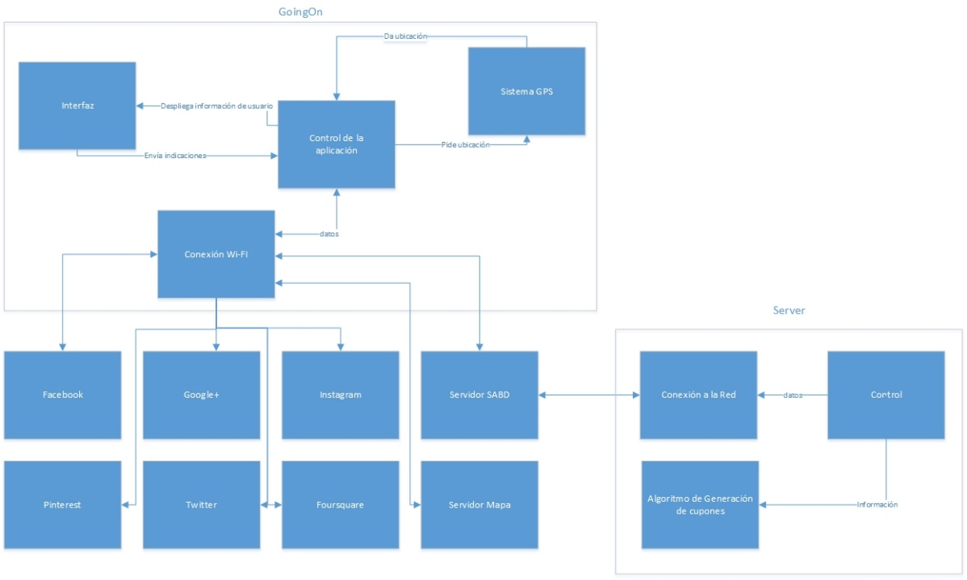

**Figura 2. Diagrama de bloques de GoingOn**

Respecto al MVP que se entregará, sólo se debe tomar en cuenta el bloque del servidor, el bloque de GoingOn, y los servicios del SABD, Facebook, Foursquare y Twitter.

# Interfaces con el software

Se cuenta con las siguientes interfaces del sistema:

* Servidor Web: Permitirá al sistema realizar las siguientes funciones: conexión con la base de datos, administración de cuentas de usuario, generación de cupones, envío de notificaciones a los usuarios y realizar invitaciones a eventos.
* Driver de comunicación con base de datos relacional.
* Comunicación con Facebook: Se establecerá un enlace con la red social Facebook y el sistema con el fin de que una vez que el usuario ingrese sus datos de la red social al sistema, éste pueda importar los eventos existentes en Facebook y además permitirá crear eventos en la aplicación y como resultado deberá aparecer también en la red social.
* Comunicación con Twitter: Se establecerá un enlace con el servicio de microblogging Twitter y el cual permitirá publicar comentarios acerca de los eventos y lugares, donde estos comentarios aparecerán simultáneamente en la aplicación y en Twitter.
* Comunicación con FourSquare: El sistema se comunicará con el API de Foursquare, de esta forma, cada vez que se dé un “check-in” del lugar en la aplicación automáticamente se realizará un “check-in” del mismo lugar en Foursquare.
* Comunicación con Waze: Se establecerá un enlace con el servicio Waze el cual permitirá al usuario obtener la ruta para llegar al local deseado por medio de esta herramienta.
* IDE: Eclipse, que se puede descargar gratuitamente de la página www.eclipse.org. Es un editor de texto gráfico de desarrollo que facilita la programación de aplicaciones e interfaces gráficas; en este proyecto se utilizará el lenguaje de programación java para dispositivos con Android.
* Android Developer Tools: plugin para Eclipse, que prove un ambiente de desarrollo idóneo para crear aplicaciones de Android.
* Servidor web: proveerá conexión con un backend propio, mediante un API, que permite la autenticación de usuarios, y el manejo de seguridad. También se encargará de hacer las consultas a la base de datos. Proveerá el servicio de creación de cupones.

# Interfaces de Hardware

Como se mencionó en la sección anterior, se utilizarán pantallas táctiles para la interfaz de la aplicación GoingOn, sin embargo cabe destacar que dichas pantallas táctiles ya están implementadas en los productos en los que se van a instalar las aplicaciones, los cuales son smartphones o tabletas como iPhone, iPad.

# Interfaces de Comunicaciones

Son indispensables para el sistema las siguientes interfaces de comunicación:

* GPS
* Wi-fi

# Características del usuario

Se debe aclarar que la aplicación no está orientada a ser una red social, sin embargo, se desea brindar algunas opciones que cubran las características y propiedades necesarias para que un usuario pueda sentirse entretenido utilizando la aplicación.

Por lo tanto, el perfil de usuario contiene las siguientes características:

* Nombre: El usuario tendrá que definir un nombre para su perfil y así tendrá una identificación para sus comentarios, calificación, creaciones de eventos, cupones, entre otros.
* Fotografía: Se le permitirá al usuario tener una fotografía en su perfil con el objetivo de que la aplicación sea más interactiva.
* Descripción: El usuario podrá poner una pequeña descripción en su perfil.
* “Check-In”: Cada vez que el usuario haga un “Check-in”, los amigos agregados en la aplicación podrán ver donde ha estado el usuario.
* Eventos: En el perfil del usuario, se podrá ver una lista de eventos ya sea que el usuario haya creado, o que el usuario va a asistir o probablemente asistirá.

Con respecto a las características del usuario se presentan las siguientes:

* Usuario de 18 años a 40 años que posean un teléfono inteligente con sistema operativo Android o iOS.
* Indiferente al género.
* Conocimiento básico del uso del teléfono inteligente.
* Nivel mínimo de educación (saber leer y escribir).

# Suposiciones y Dependencias

* Conexión entre módulos - Es una conexión casual por medio de red Wi-Fi (conexión inalámbrica inestable).
* Canjeo de cupones - Será responsabilidad única del administrador del local; el producto tan sólo se limitará a proveer las herramientas para generar los cupones de los seguidores del local.
* Recursos Necesarios: Se asume que los encargados del local deben tener conexión a internet para generar los cupones. Al igual en el caso de los usuarios para poder redimirlos.
* Administradores de locales: es indispensable que las locales tengan personas reales encargadas de recibir los cupones.

# Requisitos Específicos

## Interfaces Externas

Existen 6 interfaces externas del sistema:

* Servidor (Backend): se utilizará un servidor web que implementa el protocolo de http. Como se mencionó anteriormente este estará encargado de la generación y envío de cupones.
  + Como entradas recibirá: información del evento/oferta (nombre, ubicación exacta, número telefónico, descripción, imagen o logo de la tienda, categoría, detalles de transacción monetaria realizada).
  + El destino de la salida serán los móviles que tienen instalado GoingOn y que se han suscrito al local que creó los cupones.
  + Se enviarán notificaciones a los móviles, junto con los datos del cupón, para informar a los usuarios de la oferta.
  + El servidor se encargará de generar los cupones con un código único, y enviarlos a los usuarios de móviles.
  + El servidor realizará las consultas a la base de datos.
  + El servidor realizará la autenticación de usuarios.
* Driver: mysql-connector-java-5.1.29-bin.jar: como se mencionó este será la herramienta para conectar con la base de datos en MySQL.
  + En general se utilizarán comandos que permitan establecer una conexión con la base de datos con el tipo de dato Connection y la clase DriverManager su método de .getConnection (“url de la base de datos”, “nombre de usuario”, “contraseña”).
  + Se utilizarán comandos para realizar consultas a la base de datos. Con el tipo de dato Statement y su método .executeQuerry(“querry”), el cual retorna un ResultSet que es similar a una lista con los contenidos solicitados de la base de datos.
* Comunicación con Facebook:
  + Para la conexión con Facebook se utilizará el Facebook SDK para iOS (versión 3.13) y para Android (versión 3.7), que contiene las herramientas necesarias para que el app pueda ser capaz de hacer que el usuario comparta información en su perfil de Facebook.
  + Para descargar el SDK y obtener más información sobre la documentación, visitar <https://developers.facebook.com/docs/>
* Comunicación con Twitter:
  + Para la conexión con Twitter se utilizará el Twitter API versión 1.1, que contiene las herramientas necesarias para que el app pueda ser capaz de hacer que el usuario comparta información en su cuenta de Twitter.
  + Para descargar el SDK y obtener más información sobre la documentación, visitar <https://dev.twitter.com/>
* Comunicación con Waze:
  + Para la conexión con Waze se utilizará el Waze iPhone API, para iOS y el Waze Android API para Android, que contiene las herramientas necesarias para que el app pueda ser capaz de hacer que el usuario comparta información en su perfil de Waze.
  + Para descargar el SDK y obtener más información sobre la documentación, visitar <https://www.waze.com/about/dev>
* Comunicación con Foursquare:
  + Para la conexión con Foursquare se utilizará el Foursquare API versión 2, que contiene las herramientas necesarias para que el app pueda ser capaz de hacer que el usuario comparta información en su cuenta de Foursquare.
  + Para descargar el SDK y obtener más información sobre la documentación, visitar <https://developer.foursquare.com/>

# Tecnología para desarrollo del Backend

Se utilizará el lenguaje Ruby, mediante el framework Ruby on Rails, versión 3.2. Este framework facilita el desarrollo de servicios web, mediante la generación de código automático, provee herramientas para conectarse con bases de datos, y existe amplia documentación sobre procedimientos de autenticación, en conjunto con otras herramientas como Devise.

# Wireframes

Verificar el archivo adjunto de [wireframes](Wireframes.pdf).

# Descripción de Entregables

|  |  |
| --- | --- |
| Fecha | Descripción de Alcance |
| 7 de abril de 2014 | Primer prototipo:  Se mostrará un prototipo de GoingOn en Android, que mostrará el mapa (Google Maps), con una serie de eventos señalados.  Se desplegará un perfil de usuario con la información brindada.  Se indicará que muestre la dirección a un punto determinado, conectándose con la aplicación Waze. |
| 21 de abril de 2014 | Entrega Final MVP:  **Verificar las funcionalidades descritas anteriormente.  Se mostrará el mapa con una serie de eventos.  Se desplegará el perfil de usuario.  Se conectará con la base de datos para obtener información de usuarios y eventos.  Se mostrarán direcciones por medio de conexión con Waze.  El usuario podrá compartir información por medio de Facebook y Twitter.  El usuario podrá realizar check-ins y compartirlos en Foursquare.  El usuario podrá crear, modificar y eliminar eventos, por medio del api proporcionado por el backend.  Loguear, y auntenticar por medio del backend. |